АДМИНИСТРАЦИЯ МУНИЦИПАЛЬНОГО ОБРАЗОВАНИЯ
ГУЛЬКЕВИЧСКИЙ РАЙОН

ПОСТАНОВЛЕНИЕ
от |  |  | №
г. Гулькевичи
О внесении изменения в постановление
администрации муниципального образования
Гулькевичский район от 20 мая 2022 г. № 732
«Об утверждении Положения об оплате труда
работников муниципальных учреждений
муниципального образования
Гулькевичский район»
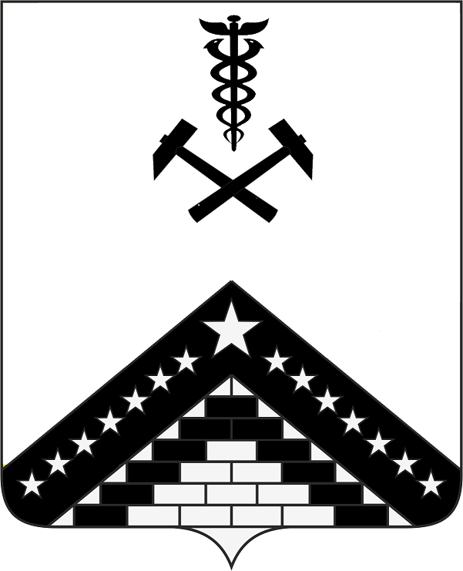
В целях совершенствования системы оплаты труда работников муниципальных учреждений муниципального образования Гулькевичский район, руководствуясь статьей 135 Трудового кодекса Российской Федерации, статьей 66 устава муниципального образования Гулькевичский район, п о с т а н о в л я ю:
1. Внести в приложение 1 к постановлению администрации муниципального образования Гулькевичский район от 20 мая 2022 г. № 732 «Об утверждении Положения об оплате труда работников муниципальных учреждений муниципального образования Гулькевичский район» изменение, изложив абзацы 25 – 28 пункта 6.2 раздела 2 «Оплата труда» в следующей редакции:
«Работодатель вправе снизить размер ежемесячной премии руководителю и работнику в случаях:
при неисполнении или ненадлежащем исполнении должностных обязанностей;
при нарушении правил трудового распорядка;
при невыполнении отдельных поручений руководителя и главного бухгалтера, связанных с исполнением должностных обязанностей, но прямо не предусмотренных должностной инструкцией работника.
Наличие дисциплинарного взыскания подтверждается соответствующим распоряжением и приказом работодателя. Нарушения, которые не повлекли дисциплинарного взыскания, но являются основанием для снижения премии, подтверждаются служебными записками руководителей подразделений, заместителя главы муниципального образования Гулькевичский район, курирующего данное муниципальное учреждение.
Уменьшению подлежит только та ежемесячная премия, которая полагается за период, в котором к работнику было применено соответствующее дисциплинарное взыскание.
Размер такой премии снижается на 30 процентов и не должен приводить к уменьшению размера месячной заработной платы более чем на 20 процентов.».
2. Управлению информатизации, связи и взаимодействию со СМИ администрации муниципального образования Гулькевичский район (Ештокин Д.В.) опубликовать настоящее постановление в общественно-политической газете Гулькевичского района Краснодарского края «В 24 часа» и разместить на официальном сайте муниципального образования Гулькевичский район в информационно-телекоммуникационной сети «Интернет».
3. Постановление вступает в силу после его официального опубликования, но не ранее 1 сентября 2025 г.

Глава муниципального образования
Гулькевичский район А.А. Шишикин

